12-Ma’ruza
Mavzu:Quyma mahsulotlarini loyihalashning asosiy prinsiplari
O‘quv modul birliklari:
- Quyma mahsulotlarini tayyorlab olish
- Quyma olish texnologik jarayoni

Quyma materiallar har xil materiallardan, jumladan, nometall (toshli quyma, plastmassali), toza metallardan (tilla, kumush, mis, alyuminiy, titan va boshqalardan) olinadi. Asosiy quyma material hisoblangan metal qotishmalar bir necha elementlarni eritib, zarur kimyoviy xossaga keltirilib, talab qilinadigan xususiyatga etkazib olinadi. Quymani tayyorlab olish texnologik jarayoni sxemasi -rasmda keltirilgan.
Mahsulot olishni rivojlangan uslublarini ikkita katta guruhga bo‘lish mumkin:
- Zarur bo‘lgan qotishmani eritib, qolipga quyib quymali mahsulot olish.
- Qattiq holatdagi qotishmali yoki materialni ishlov berib mahsulot tayyorlash.
Quymakorlik ishlab chiqarish mahsuloti quymadir. Kuyilma olinsa, bu quyma detal, agar quyma detalga zarur mexanik ishlov berilsa, bu quyma mahsulotdir. Quyma uchun amaliyotda belgilar murakkablik, o‘lcham chegaralangan. Murakkabrok bo‘lgan quymalar rivojlangan texnologayalar, jihozlar, boshqarish kurilmalari olish talab qilinadi.
Talabga mos keluvchi eritma haqiqatdan qaerga quyish kerakligi - quyma o‘lchamini, ko‘rinishini tashkil qiladi va bo‘shliq quyma qolipga quyiladi.
Quyma qolip quyidagi xususiyatlar asosida klassifikatsiyalanadi:
- Quyilish soniga qarab - bir martali (xajmli, yupqa devorli va boshqa) va ko‘p martali foydalanuvchi (yarim doimiy va doimiy);
- Qolipdagi namlikni mikdori buyigayo - nam, kuruk, va k,uritilgan;
- Qolip materiali bo‘yicha - k,um gilli, kum gil-sementli, gipeli yuk,ori olovbardosh materialdan qolip, metaldan va boshk,alar.
- Tayyorlash uslubi bo‘yicha - bir martali kum - gilli qolipda va maxsus uslubda quyma tayyorlash.
Quyma tayyorlash usulini harakteristikasi quyidagi ko’rsatkichlar asosida urganiladi: tayyorlangan materialni asosi va qolip turi; boglovchi kushimchalarning tabiati; moslama turi; krrishmani ziplash uslubi; qolipni mustaxkamlash; suyuq va kristallanuvchi metalni harakati; qolipga metalni kuyish; quymadagi qotishmani xajmi yoki tashki ziplanishi bilan.
Quyma olish texnologiyasini ishlab chikish jarayonini zarur jarayonlariga quyidagilar kiradi:
- Quyma detalning texnologiyasini ishlash, konstruktor detalni qotishmasining turini va konstruksiyasini belgilash;
- Quyma tayyorlashning eng aniq uslubini tanlash;
- Qolip va o’zak tayyorlash uchun texnologik jihoz tanlash;
- Quymakorlik qolip va quymaning chizmasini tayyorlash;
- Moslamani loyxalash va tayyorlash;
- Qoliplash materiallari, qoliplash va o’zak aralashmalarini tayyorlash uchun jihoz tanlash;
- Tatbik etilayotgan qolipni yig’ish va unga metal kuyish jarayonining texnologik xujatlarini tayyorlash;
- Suyuq qotishmaning texnologiyasini tayyorlash;
- Eritmaning sifatini baxolash, eritish agregatini, komponentlarni tayyorlash texlogiyasini va shixtani hisoblash uslublarini tayyorlash;
- Eritish texnologisini, qotishmani suyuq holatda ishlov berishni ishlab chikish.
- Quyma qolipga metal kuyish texnologiyasini, finish jarayonida quymaning sovishini (qolipdan quymani ajratish, o’zakni chiqarish, tozalash, quymalarga termik ishlov berish, sifatini tekshirish, nuksonlarini bartaraf qilish, ximoya koplamlari tozalash, kabul qilish va chikish xujjatlarini rasmiylashtirish) ishlab chikish;
- Tekshirish sharoitini va uslubini tanlash;
Ko‘pgina shakldor quymalar bir martalik kum gilli, birinchi urinda kum-gilli qolipda tayyorlanadi. Kum-gilli qolipda quymani tayyorlab olish ketma-ketligi 1.2 – rasmda keltirilgan.
Kum gilli qolipda quyma olish uchun maxsus tayyorlangan nusxa osti moslamasidan foydalaniladi.
Bunday moslamaning yigindisiga quyidagilar kiradi:
- Quymani va quyilish sistemasining nusxasi, ularni urnatish uchun nusxa plitasi; -O’zak tayyorlash uchun o’zak kutisi;
- O’zakni kuritish uchun kuritish plitasi;
- Qolip, uni yig’ish, biriktirish va markazlash uchun uk;
- Jerebeykalar, uskunalar.
Quymaning nusxasi - qolipni ishchi bushligini tashkil qilish va quymaning shaklini olish uchun ishlatiladi (GOST 17819-84). Nusxaning o‘lchami quymaning o‘lchamiga Karaganda katta bo‘lib, suyuq metalning kirishuvganligi va quyma tashki kismlarida beriladigan mexanik ishlov hisobga olib tayyorlanadi. Nusxa quymani shaklidan tashkari o’zakni urnatish uchun belgi xam tayyorlanadi. Belgiga suyuq metall tushmaydi u o’zak bilan bekilib ketadi. Quymani konstruksiyasiga qarab, tanlangan tayyorlash uslubiga qarab nusxalar ajraladigan va ajralmaydigan turlarga bulinadi. Nusxa osti moslamani yigindisiga quyma nusxasidan tashkari quyilish - ta’minlagich sistemasini nusxasi xam kiradi. Ular eritmani qolip bushligiga etib kelib, uni tuldirish uchun shlakdan va boshqa metalmas materiallarni qolip bushligiga etib kelmasligi uchun xizmat qiladi.
Kuyish tizimining elementlariga (1.2, d-rasm) kuyuluvchi suyuq qotishmani kabul kilib, qolip bushligiga junatish uchun xizmat qiladigan quyilish voronkasi, bu voronkalar ustki yarim qolipga urnatilib, ayrim xollarda murakkab qoliplarda kuyish okimini boshqarish, shlaklarni ushlab k,olish va boshkd maksadlar uchun ishlatiladi.
- Tutgich - bu vertikal kanal, quyilish voronkani boshk,a quyilish sistemasini elementlari bilan yoki qolip bushligi bilan boglovchi kanaldir.
- SHlaktutgich quyilish sistemasining bir bulagi bo‘lib, koidasi bo‘yicha, gorizontal kanal xolda bo‘ladi. SHlak tutgach suyuq metalni qolip bushligiga okib tushish tezligini kamaytiradi va undan shlak tashkil etuvchilarni ushlab krlish uchun xizmat qiladi.
- Suyuq, metalni qolip bushligiga etkazib beruvchi ta’minlagich kanali.
- Metalni qotish vaktincha kirishuvchanlik uchun suyuq, metall etkazib beruvchi ta’minlagich.
- Otkin kanali - qolip bushligidagi gaz va xavoni chiqarish uchun, qolipni metall bilan tulganligini tekshirish uchun, ayrim xollarda metalning qotish vaqtida suyuq, eritma bilan ta’minlash uchun foydalaniladi. Otkin kanali qolip bushligidagi zarur kismga urnatiladi.
Mashinada qoliplash uchun nusxa maxsus plitaga (1.3,1.4-rasm) urnatiladi va u bir tomonlama, ikki tomonlama bo‘lishi mumkin. Bir martali va kam seriyani ishlab chiqarishda tez tayyorlanuvchi nusxa moslamasidan foydalaniladi. Metalli, plastmassali nusxalar va plitalar asosan ko‘p seriyali, massali ishlab chiqarishda, taxtali nusxalar bir martali xamda kam seriyali ishlab chiqarishda foydalaniladi.
O’zak belgisi o’zakni qolipda kulay joylashishni ta’minlaydi. Bu belgi qolipni yig’ishga va unga metall quyishga xalaqit bermasligi kerak.
O’zak qutisi o’zak tayyorlash uchun ishlatiladi. O’zak kutisining o‘lchami qolip va o’zak o‘lchamining konstruksiyasiga bog‘liq. O’zakning konstruksiyasiga kura ajraladigan va ajralmaydigan o’zak kutilarga bulinadi.
O’zak kutisining materiali tayyorlanuvchi o’zakning materialiga qarab tanlab olinadi. Nusxa va o’zak kutisining o‘lchami quymani ankdik sinfiga kura GOST 11963 bo‘yicha belgilanadi. Nusxalarni markalash va buyash GOST2413 - 67 ga bog‘liq, ravishda amalga oshiriladi.
CHo‘yan quymalar uchun nusxa kizil rangda, pulat nusxalar kulrang, ranglilar uchun sarik, ranglar ishlatiladi. Belgilar va boshqa metall tulmaydigan kismlar kora rang bilan buyaladi.
Nusxa moslamasini tayyorlash uchun quyma kirishuvchanlik qiymatini hisobga olish zarur.

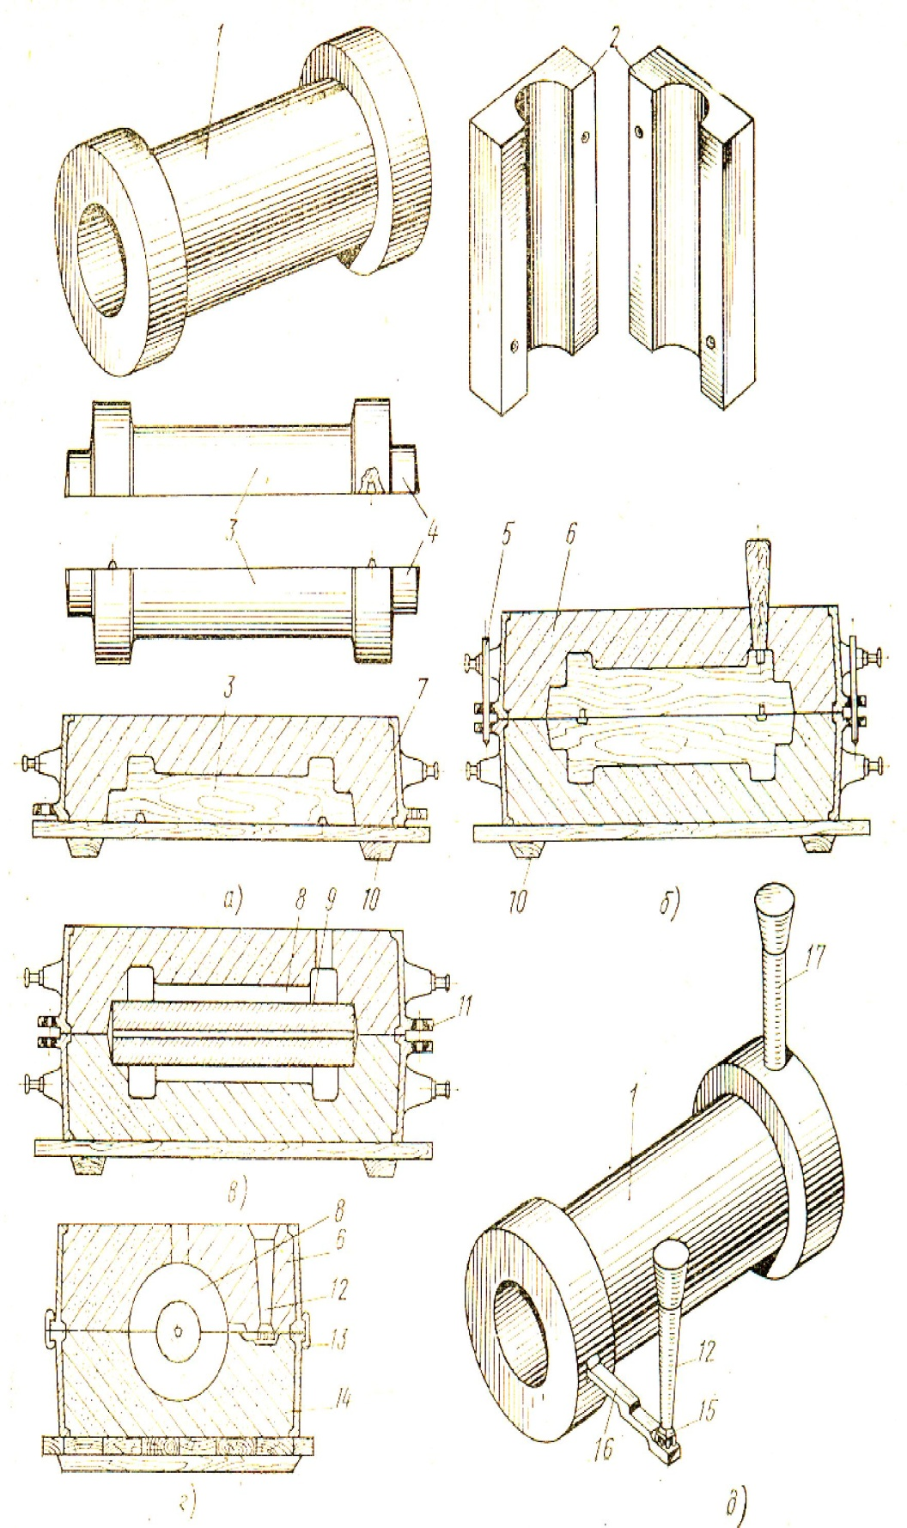
1.2- rasm Quymani ishlab chiqarish texnologik
jarayoni.
1 - kuima -
vtulka; 2 — o’zak
yashigi; 3 -yoыchdan yasalgan
moslama; 4 -
moslamani znak
kismlari; 5 -
shtыrlar; 6 -
qolipni tepa
kismi; 7 - opoka;
8 - qolipni quyma
kismi; 9 -
sterjen (o’zak);
10 - moslamaning
tagidagi plita;
11 — opokalarni
markazlashtirib
trri yotdigan
vtulkalar; 12 —
kuyish tizimining
vertikal kapali
(stoyak);
13 –opokalarni qoliplaydigan
skoba; 14 - qolipning pastgi kismi; 15 - shlak ushlagich; 16 - kuyish tizimining pitatel kapali;
17 - qolipdan gazlarni chikaruvchi kanal.
To‘g‘ri sirtqi kdtlamga ega bo‘lgan o’zaklaR tekis plitalarda kuritiladi. Murakkab sirttsI kdtlamga ega bo‘lgan, shakldor quymalar uchun ishlatiladigan o’zaklar drayer kuritish plitalarida kuritiladi.
Yigilgan qoliplarni kuyish uchun urnatish, junatish va kuyilgan qolipni ajratish uchun etkazib berish plitalaridan foydalaniladi.
Quymani tayorlashda foydalanadigan, va sovushda aralashmalarni ushlab turish uchun qoliplash opokasidan foydalaniladi.
Qolip butun yoki payvandlangan, kul yordamida, kranli, to‘g‘ri burchakli, aylanali, figurali bo‘lishi mumkin. Qolip devorlaridan gaz utishi uchun shamalatik teshik urnatiladi. Qolipning ustki kismi gidrostatik bosim yordamida kutarilib qolipga kuyuk metall kuyish uchun pastki qolip bilan biriktiriladi. Birikmani maxkamlash uchun shtir, gaykali boltlardan foydalaniladi.
Opokalar kulrang cho‘yandan, alyuminii va magniy qotishmalaridan tayorlanadi va GOST 17819-84 bilan belgilangan.
Sovitgachlar (xolodilniklar) metaldan yasalgan plastinkalar bo‘lib, bir marta ishlatilinadigan qoliplarda quymaning ba’zi kismlarini tezrok, sovitish uchuy ishlatiladi. Ustama ta’minlagich bilan birga quymani kerakli yunalishda sovishiga yordam beradi.
Turli konstruksiyali jerebeykalar (ko’targichlar) o’zaklarni ko’tarib turish va aniq joylashtirish uchun ishlatiladi.
O’zaklarni kuritishda, transportirovka kshshshda, yirishda turli o’zak shakliga muljallangan konduktorlar ishlatilinadi. Kulda qoliplashda va qoliplarga ishlov berishda turli qoliplash asbob-uskunalari ishlatiladi.
Nazorat savollari:
Opokalarni materiali nimalardan tayyorlanadi?
O’zaklarni quritishda qanday pechlardan foydalanamiz?

